21 декабря с родителями старшей разновозрастной группы прошёл мастер-класс «Символ 2023 года» по технологии «Papercraft». С целью установления социального партнёрства с родителями и ознакомления родителей с ролью конструирования и моделирования в развитии ребенка по инженерной направленности.
Для начала мастер-класса рассмотрели порядок последовательности выполнения работы. Вспомнили правила работы с ножницами и клеем. И приступили к аккуратному вырезанию развертки.
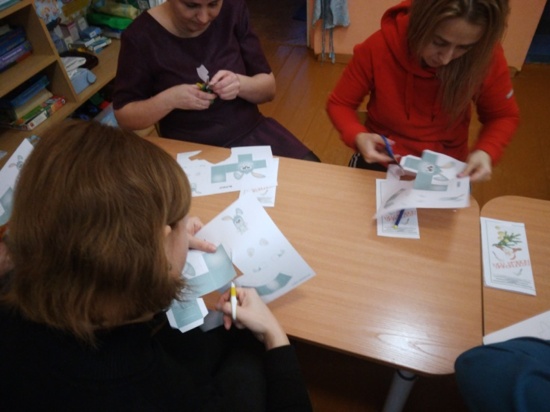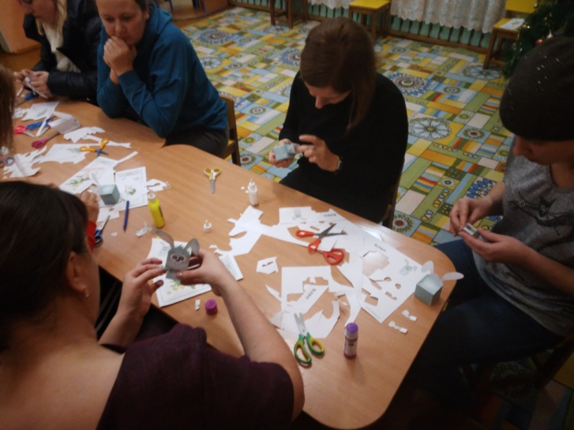
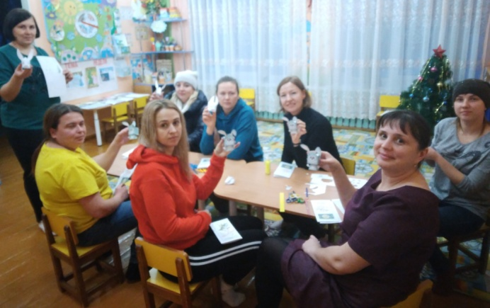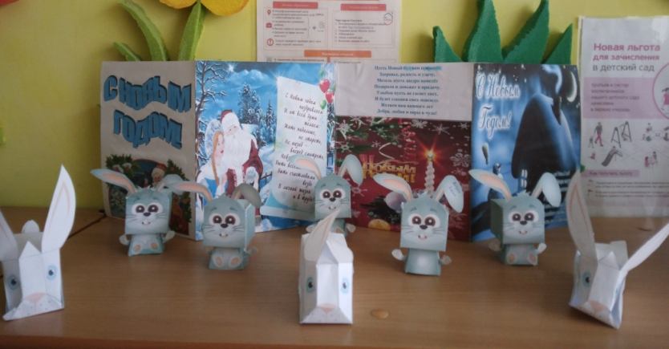
В ходе работы, пришли к выводу, что в результате обучения детей технике «Papercraft» у детей развились конструктивные умения, сформировалось самостоятельное творческое начало, связанное с интерпретацией, интеграцией и трансформацией усвоенного опыта. Все это привело к развитию у детей умений и навыков по созданию новых оригинальных поделок, способностей реализовывать собственные замыслы, находить нестандартные решения, придумывать новые способы действий. Это подтверждает возможность развития творчества в совместной деятельности взрослого и ребенка по полигональному моделированию из бумаги.

Подготовила: Зубова Е.С.,
Воспитатель 1 квалификационной категории

